**PROYECTO DESARROLLO DE SOFTWARE**

**GRUPO 3**

**NIÑO RODRIGUEZ MARIA ANGELICA**

**PRIETO MORENO JOSE LUIS**

**RUEDA ACOSTA DANIEL ERNESTO**

**STRUX PEREX DANIEL ALEJANDRO**

**VERGARA ORTEGA JUAN ELIAS**

**Trabajo de Desarrollo de Página Web**

**SPRINT 2**

**Oscar Mauricio Parra Correa**

**Docente**

**UNIVERSIDAD AUTONOMA DE BUCARAMANGA**

**G27 - CICLO 3: DESARROLLO DE SOFTWARE**

**BUCARAMANGA**

**2021**

# **GRUPO 3 - SPRINT 2**

## **Daily Meeting**

## **Aporte Sprint del equipo de trabajo**

A continuación, se describe el trabajo realizado por cada uno de los miembros del equipo de proyecto:

* Daniel Rueda

El aporte al Sprint 2 fue realizar la estructura HTML de la interfaz Login asignado y aplicar los estilos definidos CSS, así mismo realice el borrador del mapa de navegación de las 6 interfaces de navegación para validación del equipo de trabajo y se realizó propuesta de formatos para poder registrar para efectos del ejercicio académico del Daily Meeting, Sprint Review y Sprint Retrospective.

* Jose Luis Prieto

El aporte al Sprint 2 fue realiza la estructura HTML de la interfaz de registro, aplicar los estilos CSS, adaptarlos al fondo que se manejó por todos, realizar conexiones con la página principal y ajustar los cuadros de texto del formulario.

## **Mapa de navegación**

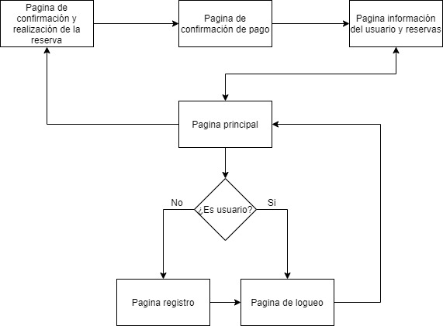

Fuente: elaboración propia

## **Sprint Review**

## **Sprint Restrospective**

## **Enlace Repositorio**

Se relaciona el enlace del repositorio en el que se encuentra la documentación del Sprint requerida para la funcionalidad del proyecto.

<https://github.com/m-angelica-nino/proyectowebteam3/tree/main/sprint2>